«СОГЛАСОВАНО»  Заместитель Председателя  Правительства Республики Марий Эл  __________О.Ю. Бадма-Халгаева  июль 2023 г. | 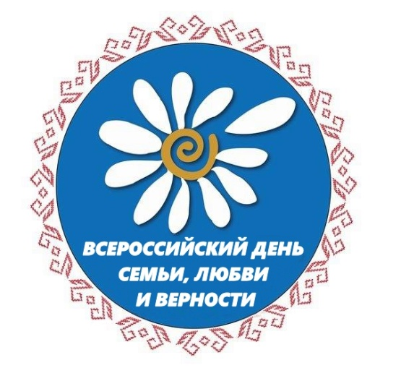
Программа
проведения республиканского праздника, посвященного Всероссийскому Дню семьи, любви и верности
в честь святых Петра и Февронии

Дата проведения | 8 июля 2023 г.
Время проведения | 9.часов 00 минут – 21 час 30 минут
Место проведения | г. Йошкар-Ола: Патриаршая площадь, Центральная аллея Центрального парка культуры и отдыха, открытая эстрада Центрального парка культуры и отдыха, Городок аттракционов Центрального парка культуры и отдыха, Воскресенский парк, Бульвар Победы.
Участники | Семьи с детьми, жители республики, почетные гости,  представители СО НКО, работающие или планирующие работать в сфере защиты прав детей;  представители государственных, муниципальных учреждений сферы защиты детства, представители органов исполнительной власти, местного самоуправления.
Координатор | Министерство труда и социальной защиты Республики Марий Эл

Праздничная часть республиканского праздника,
посвященного Всероссийскому Дню семьи, любви и верности

в честь святых Петра и Февронии

Время проведения | Мероприятие | Место проведения | Ответственный
9.15-10.00 | Крестный ход | От Воскресенского храма до памятника Святым Петру и Февронии | Йошкар-Олинская и Марийская Епархия
10.15 | Показ мультфильма «Петр и Феврония. История вечной любви» с обсуждением | Музей истории Православия | Йошкар-Олинская и Марийская Епархия
11.00 | Спортивный фестиваль «Мы спортивная семья!» | Стадион МБОУ «Средняя школа №10 г. Йошкар-Олы» | Министерство образования и науки Республики Марий Эл
11.00 | Театрализованное представление «В тесноте, да не в обиде» | Открытая эстрада Центральный парк культуры и отдыха | Администрация городского округа "Город Йошкар-Ола"
11.00 | Детская анимация «В гостях у Парковичка» | Городок аттракционов Центрального парка культуры и отдыха | Администрация городского округа "Город Йошкар-Ола"
12.00 | Свободный детский микрофон «Папа, мама, я – музыкальная семья!» | Открытая эстрада Центральный парк культуры и отдыха | Администрация городского округа "Город Йошкар-Ола"
12.00 | Детская анимация  «На ромашковом поле…» | Центральная аллея Центрального парка культуры и отдыха | Администрация городского округа "Город Йошкар-Ола"
13.00 | Концерт «Семья – как много в этом слове…» | Открытая эстрада Центральный парк культуры и отдыха | Администрация городского округа "Город Йошкар-Ола"
15.00 | Аргентинское танго | Открытая эстрада Центральный парк культуры и отдыха | Администрация городского округа "Город Йошкар-Ола"
17.00 | Вечер отдыха под духовой оркестр «И вальс, и танго, и фокстрот» | Открытая эстрада Центральный парк культуры и отдыха | Администрация городского округа "Город Йошкар-Ола"
20.30 | Кинопоказ фильма | Открытая эстрада Центральный парк культуры и отдыха | Администрация городского округа "Город Йошкар-Ола"
10.00 | «День семьи, любви и верности в Воскресенском парке»: детская анимация «Светофор идет во двор», соревнования по езде на беговелах и самокатах, мастер-классы для разных возрастов | Воскресенский парк | Администрация городского округа "Город Йошкар-Ола"
10.00 | Отборочный тур к Чемпионату России по баскетболу 3x3 (2 этап) | стадион «Дружба» | Министерство спорта и туризма Республики Марий Эл
12.00 | Республиканские соревнования по пилонному спорту "Гравитация" | с/з дельфин | Министерство спорта и туризма Республики Марий Эл
12.00-12.45 | Праздничное мероприятие «Символ жизни», посадка дерева на аллее молодоженов | Бульвар Победы  (напротив ГБУ РМЭ «Перинатальный центр» | Администрация городского округа "Город Йошкар-Ола"
13.00 | Кубок Республики Марий Эл и Первенство Республики Марий Эл II этап, автокросс | п. Медведево,  «Крутой Овраг»,  Республика Марий Эл | Министерство спорта и туризма Республики Марий Эл
16.00  18.00 | Чемпионат и Кубок Республики Марий Эл по футболу среди мужских любительских команд | стадион «Дружба» | Министерство спорта и туризма Республики Марий Эл
14.00-20.00  14.00  15.30 | Праздничное мероприятие  «День семьи, любви и верности»: | Патриаршая площадь | Министерство труда и социальной защиты Республики  Марий Эл, министерства и ведомства
 | - тематические выставки народно-прикладного искусства и мастер-классы |  | - 10 мастеров представляет Администрация городского округа "Город Йошкар-Ола";  - 4 площадки Министерство труда и социальной защиты развития (Центр «Доверие», Центр занятости),  3 мастер-класса центр русской культуры  7 площадок Дворец молодежи  2 площадки администрация  Мари-Турекского района
 | - развлекательные площадки для детей (ходулисты, шоу мыльных пузырей, аквагрим, выступления талантливых собак и их верных наставников) |  | Министерство труда и социальной защиты Республики Марий Эл
15.30 | Выступление народного фольклорно-этнографического ансамбля «Марий памаш» |  | Министерство труда и социальной защиты Республики Марий Эл
16.00 | - Торжественное мероприятие ко Дню семьи, любви и верности  (чествование семей, награжденных медалью  «За любовь и верность», семей победителей регионального этапа Всероссийского конкурса «Семья года», молодых пар заключивших брак) |  | Министерство труда и социальной защиты Республики Марий Эл
19.00-19.45 | Выступление Согдианы |  | Администрация городского округа "Город Йошкар-Ола"
19.45-21.30 | DJ Холмс Клаб Мюзик  (с приглашением гостей из г.Казани) |  | Министерство труда и социальной защиты Республики Марий Эл

На протяжении праздника будут работать детские аттракционы, торговые точки со сладостями и напитками, консультационный пункт «МФЦ», Центра занятости г. Йошкар-Ола.
Мобильные медицинские комплексы проводят диагностики:
- «Дерматоскопия под открытым небом» (обследование родинок) специалистами ГБУ РМЭ «Республиканский кожно-венерологический диспансер» » в арке АУК Республики Марий Эл "Республиканский театр кукол", расположенного по адресу: г. Йошкар-Ола, Царьградский проспект, д. 35, с 9 часов до 13 часов.
- антропометрическое исследование, измерение АД, пульсоксиметрия, определение сахара в крови по адресу: палатка здоровья в МАУК «Центральный парк культуры и отдыха» с 10 часов до 16 часов (ГБУ РМЭ «МСЧ»).
-мастер-класс по оказанию первой помощи проведут МРО ВОД "Волонтеры -медики" в МАУК «Центральный парк культуры и отдыха» с 10 часов до 16 часов.
Организованы пункт медицинской помощи и санитарные места.

